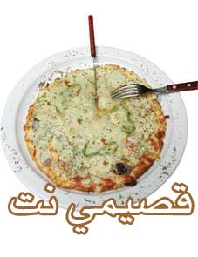

المقادير
مقدار من عجينة البيتزا
3 حبات من البندورة المقطّعة إلى شرائح
ملعقتان من الصعتر الجبلي «أوريغانو» Oregano
كوب من الزيتون المقطع
3 ملاعق من زيت الزيتون
100 غرام من جبن «الموزاريلا» Mozzarella
50 غراماً من جبن «البارميزان» Parmesan

مقادير صلصة البيتزا
3 حبات من البندورة
حبة صغيرة من البصل
ملعقة صغيرة من الثوم المدقوق
حبة من الفلفل الأحمر
قليل من الصعتر الجبلي «أوريغانو» Oregano
ملح وبهار وكمون
ورق غار

طريقة التحضير

لتحضير صلصة البيتزا: يطحن كلّ من البندورة والبصل والفلفل الأحمر والثوم في الآلة الكهربائية، ثم توضع على نار هادئة ويضاف الصعتر الجبلي وورق الغار، مع الغليان لمدّة 15 دقيقة ثم يتبّل بالملح والبهار والكمون.

يفرد العجين بسماكة نصف سنتيمتر داخل الصينية ثم توضع الصلصة على العجين، مع ترك مسافة سنتيمتراً على الأطراف.

تصفّ شرائح البندورة والزيتون، ويوزّع الصعتر على العجين ويخلط جبن «الموزاريلا» و«البارميزان»، ويوزّع على العجين، ثم يضاف زيت الزيتون على الوجه.

توضع الصينية في فرن متوسط الحرارة، لمدّة 10 دقائق تقريباً.

